## السلام عليكم و رحمة الله و بركاته

* **الاسم : ماريو عيد موريس**
* **الكليه : حاسبات و معلومات**
* **جامعة : قناة السويس**
* **الفرقه الاولي**

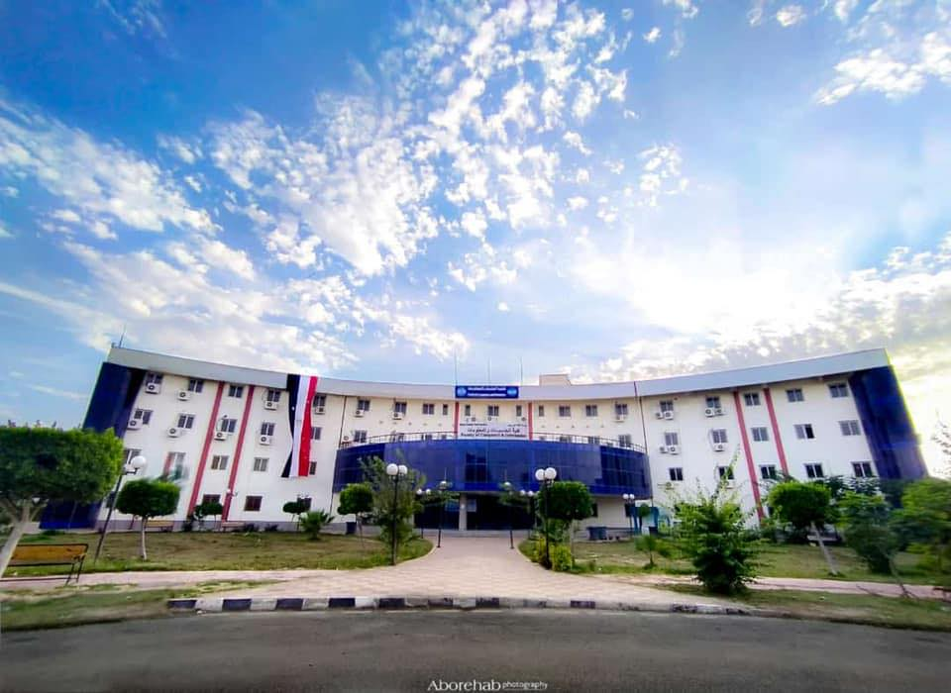

|  |  |  |  |
| --- | --- | --- | --- |
| **عدد الطلاب** | **اسم الطالب** | **الفرقة** | **المعدل التراكمي** |
| **1** | **ماريو عيد موريس** | **الاولي** | **3.8** |
| **2** | **محمد احمد سليمان** | **الاولي** | **3.9** |
| **3** | **كريم مدحت ذكي** | **الاولي** | **4** |
| **4** | **محمد السيد محمد** | **الاولي** | **3.6** |
| **5** | **سلماوي العامري** | **الاولي** | **3.7** |